COMPRÉHENSION ORALE
1. Écoute et réponds. (Audio 7)
1. Louise et Paul…
a. font connaissance.
b. sont amis.
c. sont professeurs de musique.
2. Quelle activité font Louise et Paul ?
a. Ils chantent dans une chorale.
b. Ils jouent du piano.
c. Ils assistent à un cours de musique.
3. Quand cette activité a-t-elle lieu ?

4. Complète.
Nous chantons surtout des ................................................................ . Et notre orchestre aime bien ajouter un petit côté ................................................... à nos chansons.
5. Ils utilisent quels instruments de musique ? (3 réponses)

2.Écoute et associe. (Audio 8)
Marcelo • •guitare• • classique
Constance • •piano• • pop
Lili • •trompette • •jazz
Thomas• • batterie• • rock

PRODUCTION ÉCRITE
1. Parle de ton groupe de musique ou de ton chanteur préféré.

COMPRÉHENSION ÉCRITE
1. Lis le texte et réponds aux questions.
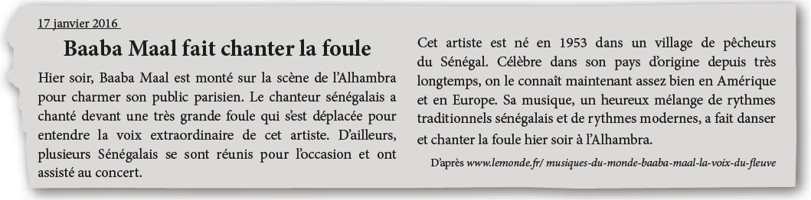1. Quelle est la date du concert de Baaba Maal ?
2. Dans quelle ville a lieu le concert de Baaba Maal ?
3. Quelle est la nationalité de cet artiste ?
4. Vrai ou faux ?
a. Il y a eu seulement des Parisiens dans la foule.
b. La foule a aimé le concert.
c. Le journaliste dit que la voix du chanteur est banale.
5. Baaba Maal est né…
a. dans une grande ville. b. à la campagne. c. dans un village de pêcheurs.
6.Quelle phrase montre que la foule a aimé le concert ?

2. Écris l’émotion ressentie par chaque personne.
a. Je pleure quand j’écoute cette chanson.
b. Je ne suis pas contente, je ne veux plus te parler. Tu as cassé mon smartphone !
c. C’est vrai ? Tu m’as acheté des billets de spectacle pour mon anniversaire ? Je n’y crois pas ! C’est génial !

